ИНФОРМАЦИОННЫЙ БЮЛЛЕТЕНЬ
ПЕРИОДИЧЕСКОЕ ИЗДАНИЕ
администрации Медяковского сельсовета Купинского района Новосибирской области

«МУНИЦИПАЛЬНЫЕ
ВЕДОМОСТИ» № 2
орган по обнародованию правовых актов
1. Пожар в жилом доме. Нарушение ППБ при эксплуатации печного отопления
10.02.2017г. в 17час 22 мин поступило сообщение о загорании в частном доме по ул. Чкалова в г. Купино. Причиной пожара стало нарушение правил пожарной безопасности при эксплуатации печного отопления жилого дома. По предварительно установленной причине, гражданину Л. было поручено ежедневно протапливать печь в жилом доме, что он делал нерегулярно. В результате двухдневного перерыва при 30-градусном морозе произошло замерзание воды в системе отопления. При очередной топке печи, произошел взрыв отопительной печи. В результате взрыва произошел пожар в жилом доме, разрушена часть наружной стены дома, разрушена печь. В результате пожара поврежден жилой дом, уничтожена часть имущества. Истопника спасло то, что он покинул жилой дом раньше.

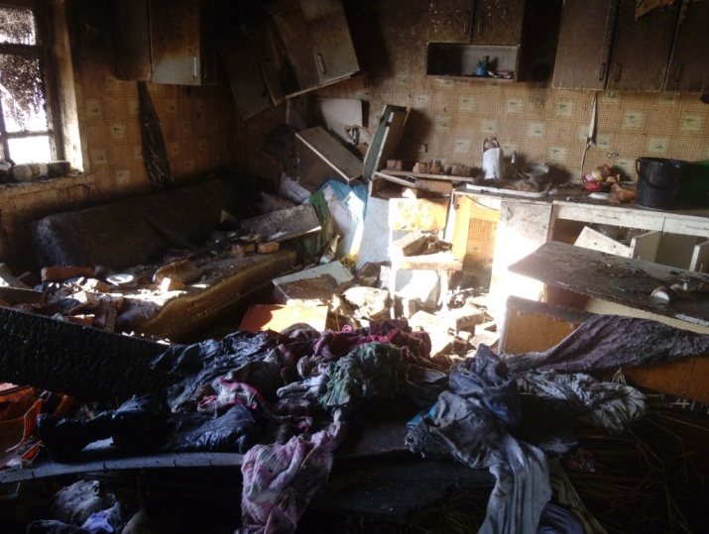 | 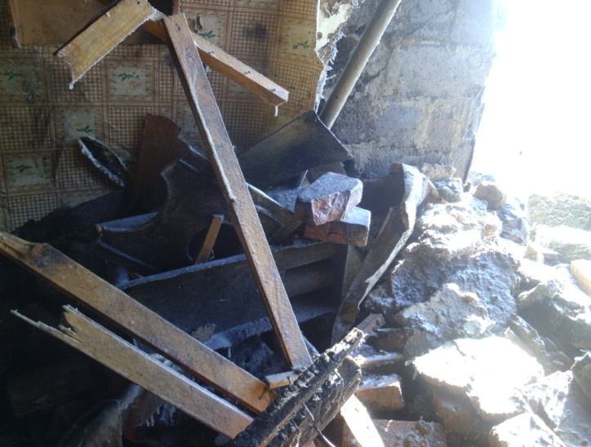
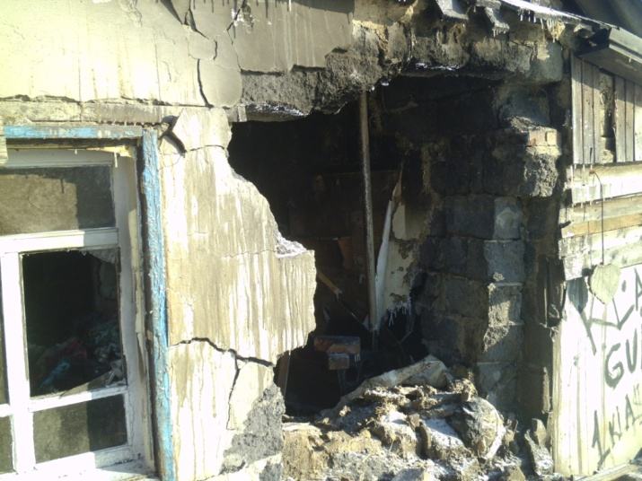 | 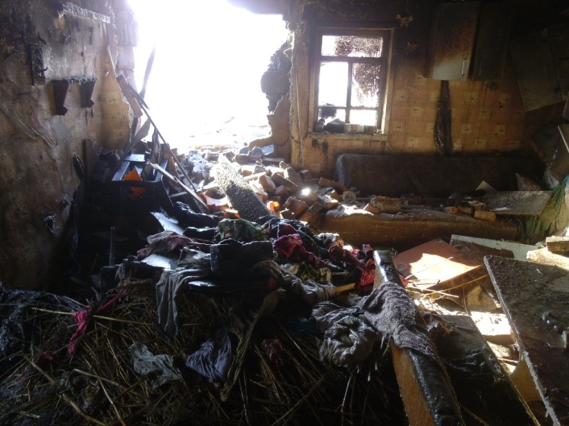

В связи с происшедшим пожаром, ОНДиПР по Купинскому и Чистоозерному районам еще раз напоминает основные требования пожарной безопасности при эксплуатации печного отопления!
- запрещается эксплуатировать печи и другие отопительные приборы без противопожарных разделок (отступок) от горючих конструкций, предтопочных листов, изготовленных из негорючего материала размером не менее 0,5 x 0,7 метра (на деревянном или другом полу из горючих материалов), а также при наличии прогаров и повреждений в разделках (отступках) и предтопочных листах.
- перед началом отопительного сезона, а также в течение отопительного сезона нужно проводить очистку дымоходов и печей
- перед началом отопительного сезона, печи должны быть проверены и отремонтированы.
- на чердаках все дымовые трубы и стены, в которых проходят дымовые каналы, должны быть побелены.
- чрезвычайно опасно оставлять топящиеся печи без присмотра или на попечение малолетних детей. Нельзя применять для розжига печей горючие и легковоспламеняющиеся жидкости.
- не сушите на печи вещи и сырые дрова. И следите за тем, чтобы мебель, занавески находились не менее чем в полуметре от топящейся печи.

Необходимо помнить, что в печи ценится, не только хорошая тяга, теплоотдача, экономичность и эстетические качества, но и безопасность.
Берегите жилище от пожара!

2. Тираж бюллетеня: 50 штук
3. Дата выпуска: 17.02. 2017 года
4. Обнародовать:
4.1. На информационном стенде в администрации Медяковского сельсовета – 1экз, в конторе ЗАО «Веселокутское» - 1 экз, в конторе ООО «Медяковское» 1 экз., Веселокутская школа -1экз.,Медяковская школа -1 экз, Аполихинская школа -1экз.
Веселокутская библиотека – 1экз
Медяковская библиотека – 1 экз
Украинский клуб – 1 экз.
Аполихинский клуб- 1экз.
4.2.Распространение через депутатов Медяковского сельсовета и
культорганизаторов МУ КДЦ «Медяковское» 40 экз.

Статья «Пожар в жилом доме. Нарушение ППБ при эксплуатации печного отопления» размещена на официальном сайте администрации Медяковского сельсовета: medykovo.ru как один из способов оповещения населения.

Специалист 2 разряда О.Н.Манжаева

